Na figura estão representados os pontos A, B, C, D, E, F e G.
1
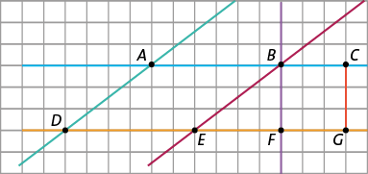
1.1 Usando as letras da figura, indica:
a) duas retas paralelas;
b) duas retas perpendiculares;
c) duas retas oblíquas.
1.2 Classifica o triângulo [BEF] quanto ao comprimento dos seus lados e quanto à amplitude dos seus ângulos.
1.3 Mostra que a área do paralelogramo [ADEB] é o dobro da área do retângulo [BFGC] e é o triplo da área do triângulo [BEF], considerando uma quadrícula como unidade de área.
Constrói o triângulo [CLK], sabendo que $K\hat{L}C=120^{o}, \overline{LK}=5 cm e \overline{CL}=4 cm.$
2
Dois lados de um triângulo medem 9 cm e 7 cm.
Entre que valores pode variar o terceiro lado do triângulo? Justifica a tua resposta.
3
Observa os triângulos seguintes.
4
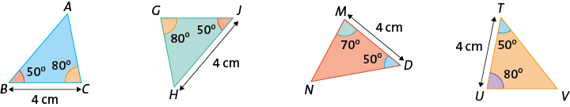
Indica os triângulos que são iguais e diz qual é o critério que pode ser usado para justificar essa igualdade.
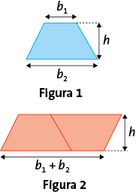
Observa as seguintes figuras.
Sabe-se que:
5
• o paralelogramo da figura 2 é composto por dois quadriláteros iguais entre si e iguais ao quadrilátero da figura 1;
• os comprimentos dos lados b₂, b₁ e h do quadrilátero da figura 1 medem, respetivamente, 10 cm, 4 cm e 5 cm.
Determina a área do quadrilátero da figura 2.
Apresenta todos os cálculos que efetuares.
Na figura está representado o retângulo [DABC].
Das seguintes afirmações, identifica as que são falsas e corrige-as.
6
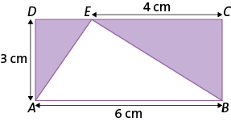
A. O triângulo [ABE] tem 18 cm² de área.

B. O retângulo [DABC] tem o triplo da área do triângulo [ABE].

C. O triângulo [ABE] tem o triplo da área do triângulo [AED].

D. O triângulo [ACD] tem o dobro da área do triângulo [BCE].

E. O retângulo [ABCD] tem o triplo da área do triângulo [BCE].

